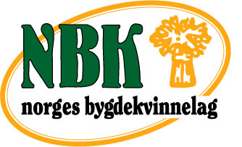Bygdekvinnelaget - møteplass for aktive kvinner

Innkalling til årsmøte i Fyresdal bygdekvinnelag

Tid Torsdag 18. oktober 2018 kl. 19.00
Stad Hjå Inger Angell i Sørbygda
Sakliste
- Godkjenning av innkalling og sakliste
- Val av ordstyrar
- Val av referent
- Val av medlem til å skrive under protokollen saman med leiar
- Gjennomgang og godkjenning av årsmelding
  - Årsmeldinga blir sendt ut på e-post til medlemane i forkant av årsmøte
- Gjennomgang og godkjenning av rekneskap
- Kontingent for 2019
- Arbeidsplan for 2019
- Budsjett for 2019
- Innkomne saker
- Val
  - Valkomiteen har sitt framlegg klart, alle dei som er innstilt er spurt på førehand.
Matservering.
Nytt frå Norges bygdekvinnelag og Telemark bygdekvinnelag ved fylkesleiar Ellen Margrethe Garn.
Samtale rundt aktivitetar og drift av laget.

Vel møtt!

For styret
Eva Greivstad, leiar

